Здравствуйте, Владимир Владимирович.

Обращаюсь к Вам в рамках Указа Президента РФ от 05.01.2016 г. № 7 о проведении в 2017 году в Российской Федерации года экологии, а также с Вашими поручениями по итогам заседания Государственного совета по вопросу «Об экологическом развитии Российской Федерации в интересах будущих поколений», состоявшегося 27 декабря 2016 года.
В ваших силах помочь остановить экологическую катастрофу, предотвратить экоцид и уничтожение жителей города Находки и Южного Приморья!
29 декабря 2016 года Вами были даны поручения по вопросу поддержки Восточного Нефтехимического комплекса.
7 марта 2017 года премьер-министром Правительства РФ Д.М. Медведевым было подписано постановление о создании в Приморском крае территории, опережающей социально-экономическое развитие «Нефтехимический». Якорным проектом ТОР «Нефтехимический» является комплекс нефтехимических и нефтеперерабатывающих производств с морским терминалом, который реализует Роснефть в лице дочерней компании АО «ВНХК».
По мнению абсолютного большинства жителей г. Находка и прилегающих населенных пунктов, место строительства ВНХК и ТОР «Нефтехимический» исполнителями выбрано крайне неудачно, поскольку повлечет за собой огромный ущерб социальным и экономическим процессам развития города, сложившимся десятилетиями. По отношению к населению г. Находка и прилегающих населенных пунктов выбор указанного места подобен преступлению, поскольку создается прямая угроза жизни и здоровью людей, будущих поколений.

Нефтехимический комплекс и морской терминал планируется разместить:

1. Вплотную с морским заказником залив Восток. (Рис. 1) "Залив Восток" – единственный на Дальнем Востоке государственный природный комплексный морской заказник. Уникальность заказника в том, что на его территории находятся особо охраняемые объекты, марикультурные плантации и зоны рекреации. Здесь представлены все основные биологические сообщества, сохранены черты фауны и флоры, характерные для северной части залива Петра Великого. Главная его цель - воспроизведение морских ресурсов всего залива Петра Великого. Расположение в непосредственной близости нефтехимического комплекса и морского терминала повлечет за собой не "мифический вред" экологии, а реальное уничтожение морских биоресурсов страны.

2. В центре рекреационной зоны, на развивающемся туристическом побережье Антарес-Волчанцы-Ливадия (Рис. 2), где проводят бюджетный летний отдых жители всего Дальнего Востока. Пляжная зона на территории Находкинского городского округа и Партизанского района обладает огромным потенциалом развития туристической зоны. Фактически это наш «Дальневосточный Крым», поскольку издавна в теплое время года к нам массово приезжают на отдых жители других регионов – Хабаровского края, Амурского края, Якутии, Забайкалья, Сибири и т.д.
Грамотные специалисты (экономисты, юристы, экологи и др.) предложили проект, альтернативный заводу «Роснефти», — создать в этом районе рекреационный город, не уступающий жемчужине черноморского побережья Кавказа — Сочи, но конечно без олимпийских объектов баснословной цены. Предполагается, что новый город будет центром устойчивого развития района. Подсчитано, что только кластер марикультуры (морские огороды и фермы) такого города обеспечит региону около 90 тысяч рабочих мест, в отличие от 3,5 тысяч мест для вахтовых рабочих, которые обещает дать «Роснефть». Кроме рабочих мест, морские плантации дадут тысячи тонн деликатесной и целебной продукции — морской капусты, креветок, трепанга, морских ежей, мидий, устриц, гребешков и т. д.
Из статьи "Морской заказник "Залив Восток" (1989–2016) С. М. Долганов Дальневосточный морской заповедник – филиал ННЦМБ ДВО РАН http://biota-environ.com/full/N2_2016.pdf

Большинство пляжей Южного Приморья уже подверглись значительному антропогенному воздействию со стороны крупных промышленных предприятий и непригодны для отдыха. Оставшиеся нетронутыми в летний период переполнены, т.к. население огромного Дальнего Востока не может позволить себе отдых в Крыму, г. Сочи, Кавказе или заграницей. Южное Приморье - единственная возможность для миллионов семей отдохнуть на море. Планируемое злонамеренное уничтожение пока ещё чистых пляжей на побережье залива Восток, в результате размещения здесь третьего в Находке нефтепорта и огромного нефтехимического кластера, кроме как диверсией и преступлением против населения ДВ назвать сложно.

Уже несколько лет тормозится развитие туристического кластера, т.к. инвестировать в территорию, где планируется крупнейший нефтехимический кластер, мало желающих. В этом районе простаивают купленные и полученные по программе «Молодая семья» более 1000 земельных участков ИЖС и СНТ, т.к. жить рядом с таким соседом желающих нет. Даже губернатор Миклушевский В.В. в одном из интервью признался, что не согласился бы жить рядом с ВНХК.

3. В центре Находкинского городского округа, между самим городом и посёлками Ливадия, Новолитовск, Волчанец. До ближайших жилых домов от 300 до 1000 м. С подветренной стороны в 5-10 км находится большая часть жилых районов г.Находка.

Уже на этапе оформления земли и разработки проекта допускаются множественные нарушения:
- Жителям города Находки отказали в проведении общественных обсуждений по строительству нефтепорта ВНХК и нефтехимзавода ВНХК.
- Местные власти всячески препятствуют проведению акций протестов (Рис. 3).
- Общественные слушания и оформление необходимых документов проводятся задним числом, после фактического окончания работ, пример - https://www.youtube.com/watch?v=iYcm9xqVHQs ;
- Нарушаются границы санитарно-защитных зон, например от нефтепорта ВНХК до границы морского заказника Восток судя по проекту около 300м. (Рис. 1) Хотя с учётом 500м охранной зоны заказника и СЗЗ нефтепорта должно быть не менее 1000м;
- В проекте нефтехимического терминала ВНХК допущено наложение промышленной территории на защитно-охранную зону государственного морского заказника Залив Восток (Рис. 1).
- СЗЗ ВНХК и нефтепорта ВНХК очевидно не рассчитывалась, а просто подогнана к границам существующих объектов, т.к. имеет ломаную линию противоречащую физике распространения вредных веществ в воде и в воздухе (Рис.1).
- Игнорируются замечания местного населения, поступившие во время общественных обсуждений и публичных слушаний в Партизанском муниципальном районе.
- Искажены данные по замечаниям граждан при обсуждении ОВОС по нефтехимическому терминалу ВНХК, общественных обсуждений и публичных слушаний в Партизанском муниципальном районе, поданные на государственную экологическую экспертизу.
- Проигнорирована поданная в соответствии с законодательством заявка от общественной организации «Зелёный Крест», на проведение независимой экологической экспертизы проекта ОВОС по морскому терминалу в заливе Восток комплекса нефтеперерабатывающих и нефтехимических производств ЗАО «ВНХК».
- Изменения в схемах территориального планирования Партизанского района и изъятие сельхозземель для нужд ВНХК производятся с нарушением закона, о чём есть соответствующие судебные решения.
- Не учитывается мнение учёных РАН, многократно высказывающихся о недопустимости строительства нефтехимического производства и порта в районе Залива Восток. (Рис. 4 и 5).

4. Кроме того, так как в предполагаемом месте строительства в заливе Восток нет никакой промышленной инфраструктуры (достаточного количества пресной воды, железнодорожного сообщения, нефте и газопровода), а залив Восток слишком мелкий для крупных кораблей — всё это требует значительных дополнительных затрат на создание инфраструктуры для ВНХК. В различных открытых источниках называется сумма от 600 до 1500 млрд. рублей бюджетных средств, требуемых на создание необходимой только ВНХК инфраструктуры, которая для развития города не только не нужна, но и вредна и опасна, т.к. все коммуникации (железнодорожные пути, нефте- и газопроводы) будут проходить среди жилых и рекреационных территорий.

5. Под сомнение ставятся причины обоснования строительства ВНХК:
- Дефицит топлива на Дальнем Востоке и высокая его стоимость. С 2009 года, а также ранее и сейчас проблем с поставками топлива бензина не наблюдается. Об этом говорят и эксперты, что мощности Хабаровского и Амурского НПЗ более чем достаточно для нужд ДВ.
- Согласно обещаниям и красивым проектам через морской терминал планируется отгружать полимеры и т.д. Однако по технической документации мы видим, что планируется отгружать в первую очередь нефть-сырец, и планируемые объемы сырца многократно превышают планируемые объемы отгрузки полимеров.

6. По мнению Заслуженного эколога РФ Дмитрия Вышкварцева, запуск нефтехимического комплекса может обернуться серьезным ущербом на сумму более 502 млрд рублей, в результате утраты рыбохозяйственных (39 млрд рублей), сельскохозяйственных (12 млрд рублей), а также рекреационных (342 млрд рублей) ресурсов края.

7. Также сомнительны планируемые финансовые затраты на строительство ВНХК и ТОР «Нефтехимический»:
- Согласно проекту постановления о ТОР «Нефтехимический» финансирование строительства инфраструктуры будет возложено на бюджет Приморского края и бюджет Партизанского муниципального района. ВНХК – якорный объект ТОР - объект федерального значения. За последние годы подобные объекты федерального значения (мосты, театр, океанариум и т.д) строились за счет финансирования из федерального бюджета. Средств на строительство инфраструктуры бюджете Приморского края и Партизанского муниципального района просто нет.
- В Находке планируется строительство жилого микрорайона для сотрудников ВНХК, а также социальная инфраструктура и т.д. Из открытых источников информации известно, что строительство этого района частично будет возложено на бюджет Находки. О строительстве нового микрорайона не может идти речь, когда на сегодняшний день до сих пор в Находке не достроены и находятся в плачевном состоянии дома для переселенцев из ветхого жилья.

Всё это пагубно влияет на настроения в городе, многие местные жители уезжают целыми семьями в более благоприятные Сочи, Краснодар, Крым по причине ухудшившейся экологической обстановки и условий жизни. Всё чаще звучат призывы от потерявших всякую надежду на справедливость радикально настроенных жителей по перекрытию ЖД, автодорог и прочих хулиганских действий, но мы надеемся, что с Вашей помощью можно решить эти проблемы цивилизованным и законным способом.

Владимир Владимирович, Вы вернули Крым и спасли Байкал, отодвинув нефтепровод от его побережья, просим Вас спасти наш любимый город. Мы не предлагаем отменить строительство якорных промышленных предприятий на территории Приморского края, просим только рационально их разместить с минимальным вредом для местного населения и естественного потенциала развития этих территорий. А не как в поговорке “Одно лечим, другое калечим”.

Ссылаясь на Ваши поручения, фактически прикрываясь Вашим именем, местные власти и надзорные органы закрывают на нарушения глаза или сами их допускают. На многочисленные протесты, обращения и жалобы граждан по поводу нарушений не реагируют! Тем самым провоцируют людей на противоправные действия!

В Приморье достаточно пустующих промышленных городов и посёлков, портов и терминалов, которые либо недозагружены, либо брошены и приходят в упадок (Дальнегорск, Рудная Пристань, Партизанск, п.Ольга и т.д.). Зачем строить новые промзоны и порты, уничтожая всё вокруг, когда нужно развивать и модернизировать то, что уже есть?

Мы просим Вас (без исключения все жители Находки и прилегающих населенных пунктов) обратить внимание на эту проблему. Пересмотреть площадки размещения промышленных объектов на территории Юга Приморья. Развивать опасные промышленные предприятия и порты нужно компактно, а не «разбрасывать» их через 10-20 км по всему южному побережью, уничтожая уникальную флору и фауну, загрязняя пока еще экологически чистые территории и море, ухудшая уровень жизни дальневосточников, создавая прямую угрозу для жизни и здоровья людей. Просим запретить на побережье залива Восток строительство любых портов и промышленных предприятий, оставить этот залив для развития марикультуры, туризма, рекреации и жилых районов города Находки.
Мы хотим жить в чистом городе, дышать чистым воздухом и сохранить чистоту нашего моря, природы для будущих поколений!

Это письмо коллективно составлено жителями города Находка и Партизанского района Приморского края.
1 февраля 2017 г.
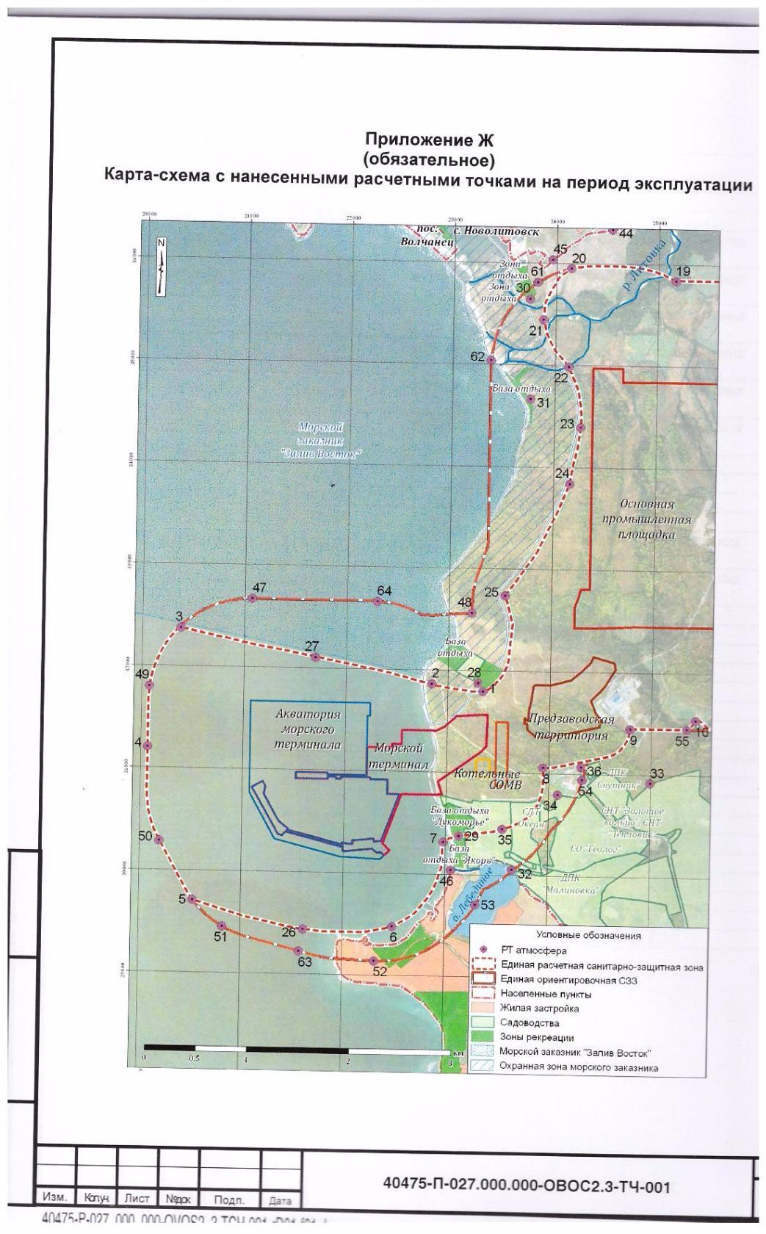
Рис. 1

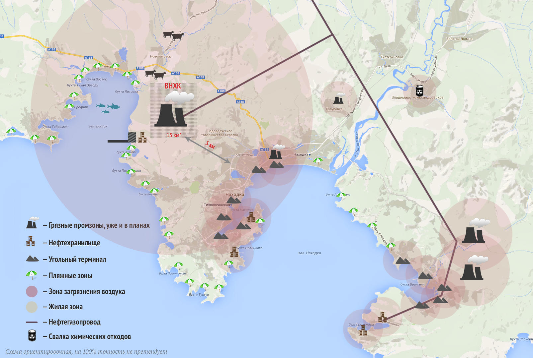

Рис. 2
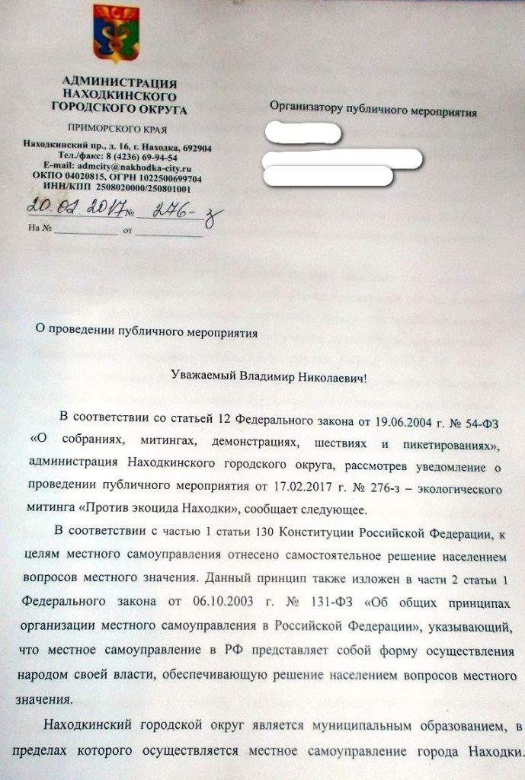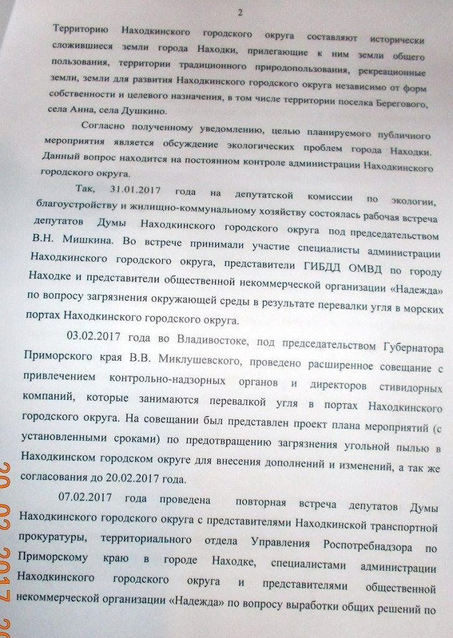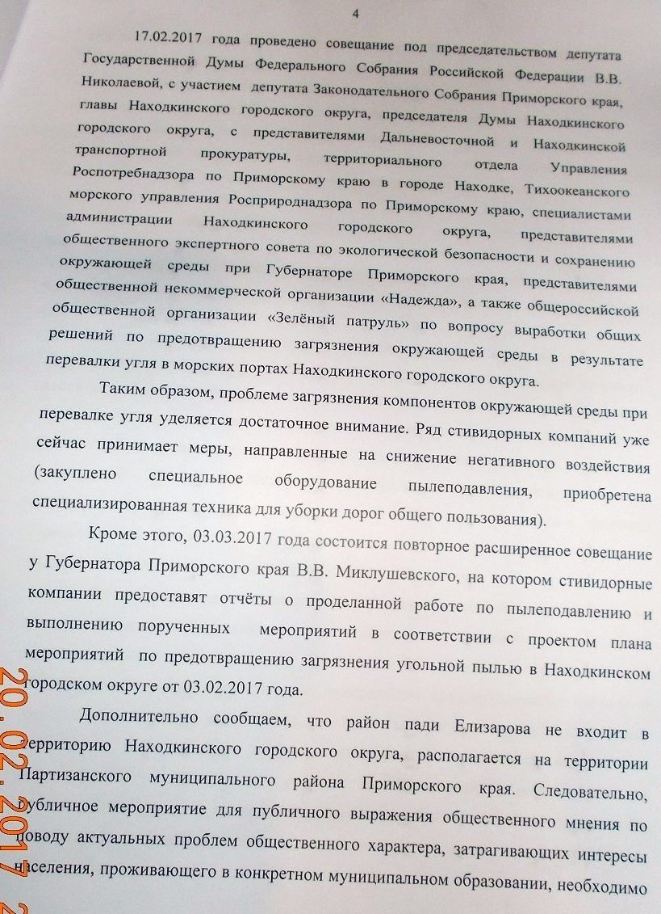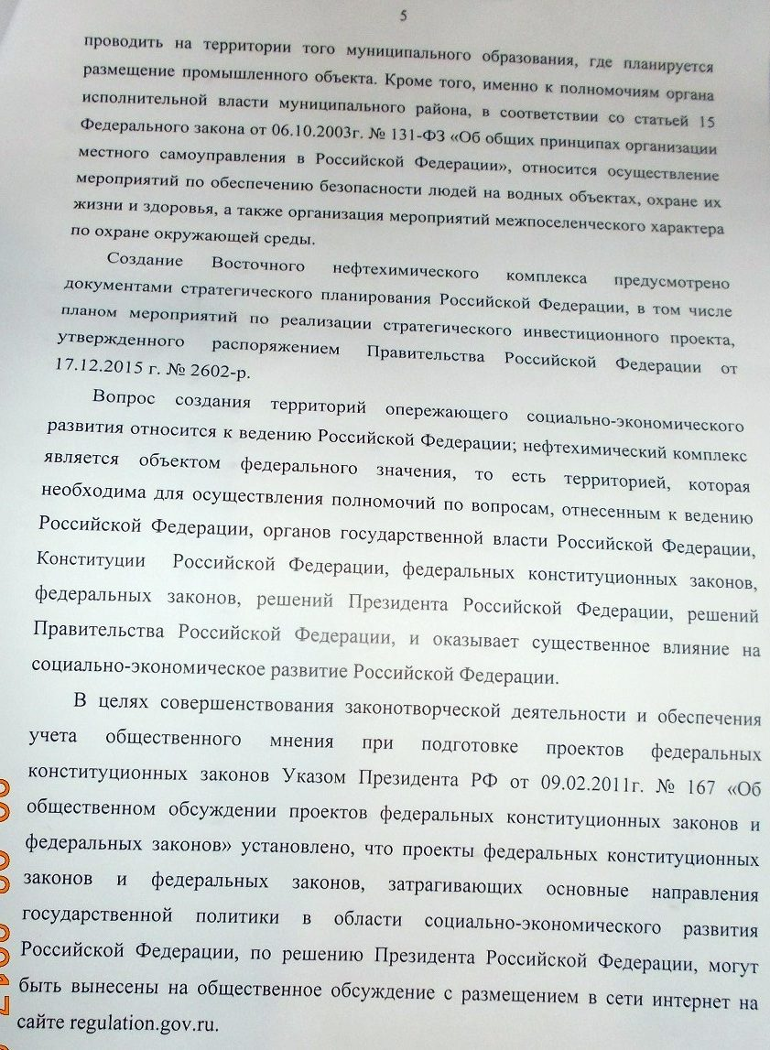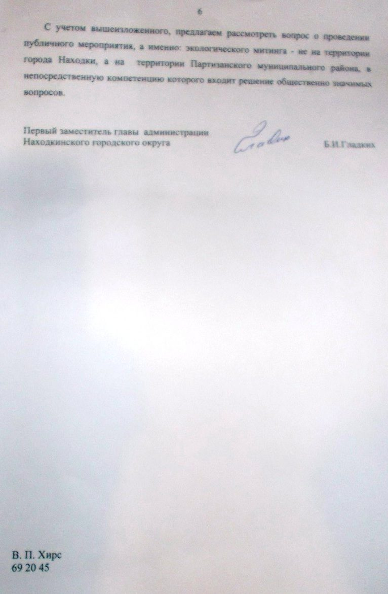
Рис. 3
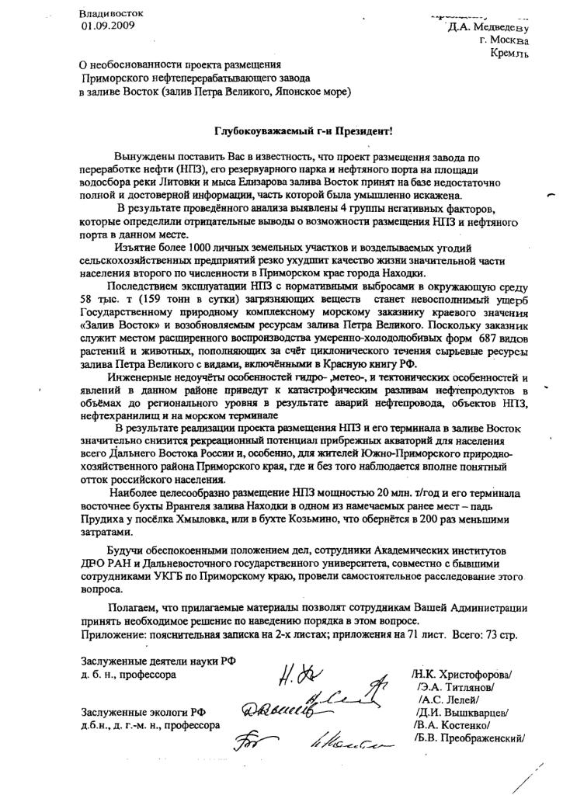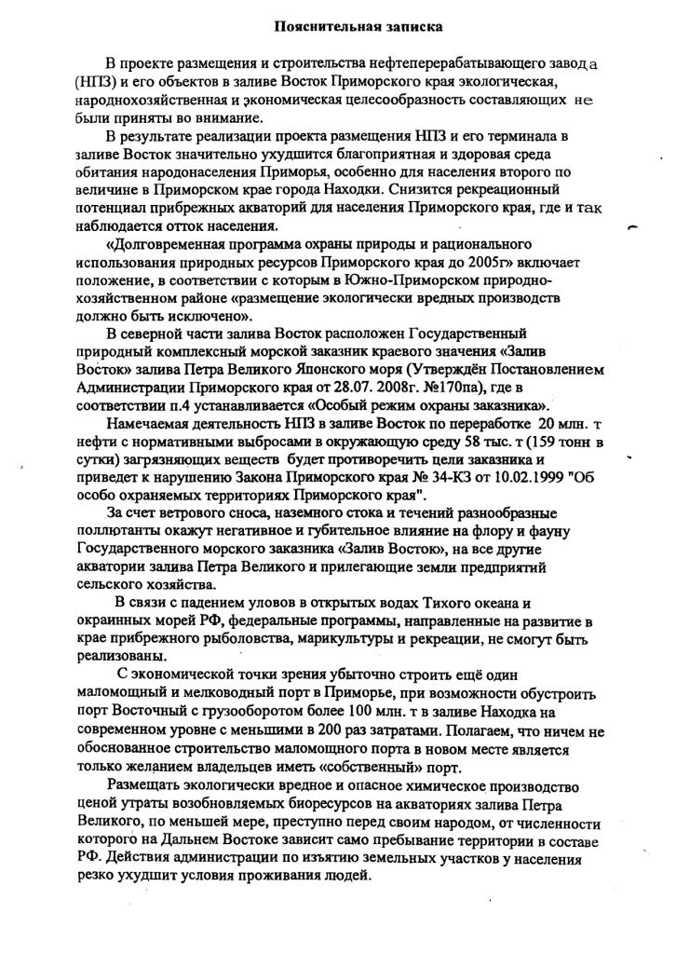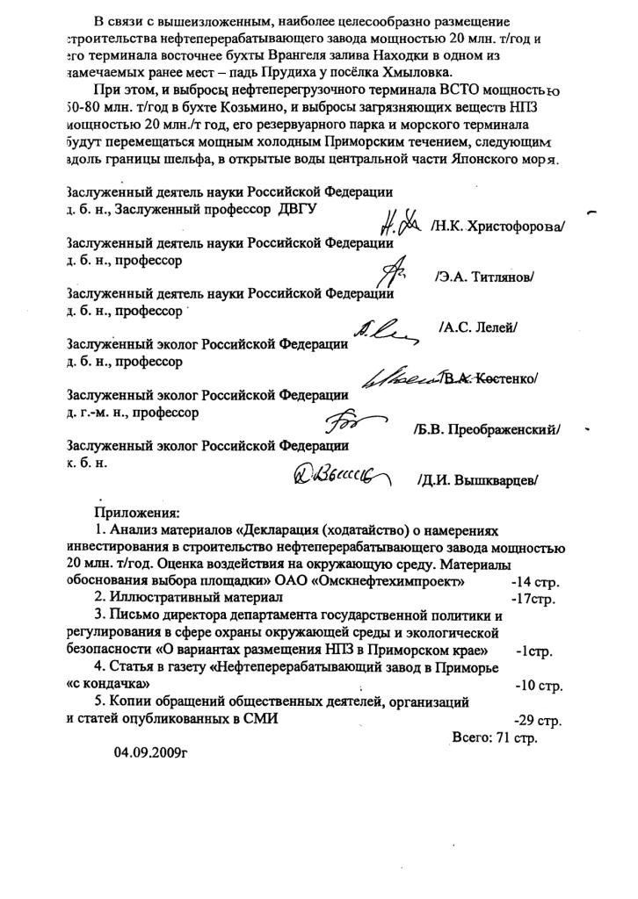
Рис. 4
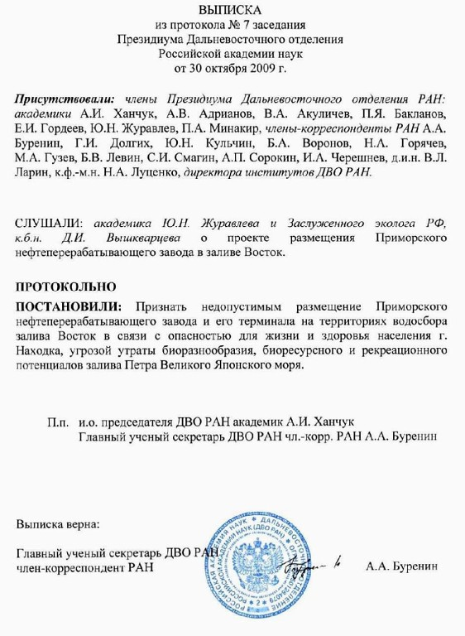
Рис. 5


